{{year}}年度

农作物秸秆综合利用分析报告

**农业农村部科技教育司**

**农业农村部农业生态与资源保护总站**

{{createYear}}年{{createMonth}}月

目 录

一、数据采集与调查方法 1

（一）采集与调查方法 1

（二）数据范围 2

（三）指标计算方法 2

二、全国农作物秸秆产生与利用情况分析 4

（一）秸秆产生情况 4

**1.产生量** 4

**2.可收集量** 12

**3.资源分布密度** 14

（二）秸秆利用情况 16

**1.秸秆综合利用量** 16

**2.秸秆综合利用率** 16

**3.秸秆利用构成** 18

**4.秸秆利用能力指数** 27

（三）秸秆还田离田情况 30

**1.秸秆直接还田情况** 30

**2.秸秆离田利用情况** 32

三、不同地区秸秆产生与利用情况分析 35

（一）东北区 35

**1.秸秆产生情况** 35

**2.秸秆利用情况** 36

**3.秸秆还田离田情况** 37

（二）华北区 39

**1.秸秆产生情况** 39

**2.秸秆利用情况** 40

**3.秸秆还田离田情况** 41

（三）长江中下游区 43

**1.秸秆产生情况** 43

**2.秸秆利用情况** 45

**3.秸秆还田离田情况** 46

（四）华南区 48

**1.秸秆产生情况** 48

**2.秸秆利用情况** 50

**3.秸秆还田离田情况** 51

（五）西北区 53

**1.秸秆产生情况** 53

**2.秸秆利用情况** 54

**3.秸秆还田离田情况** 56

（六）西南区 58

**1.秸秆产生情况** 58

**2.秸秆利用情况** 60

**3.秸秆还田离田情况** 61

四、主要粮食作物秸秆产生与利用情况分析 63

（一）玉米秸秆产生与利用情况 63

**1.玉米秸秆产生情况** 63

**2.玉米秸秆利用情况** 67

**3.玉米秸秆还田离田情况** 74

（二）水稻秸秆产生与利用情况 78

**1.秸秆产生情况** 78

**2.秸秆利用情况** 82

**3.秸秆还田离田情况** 89

（三）小麦秸秆产生与利用情况 92

**1.秸秆产生情况** 92

**2.秸秆利用情况** 95

**3.小麦秸秆还田离田情况** 102

五、分省区农作物秸秆产生与利用情况分析 107

（一）北京市 107

**1.秸秆产生情况** 107

**2.秸秆综合利用情况** 109

**3.秸秆还田离田情况** 111

（二）天津市 113

**1.秸秆产生情况** 113

**2.秸秆综合利用情况** 115

**3.秸秆还田离田情况** 117

（三）河北省 119

**1.秸秆产生情况** 119

**2.秸秆综合利用情况** 121

**3.秸秆还田离田情况** 124

（四）山西省 125

**1.秸秆产生情况** 125

**2.秸秆综合利用情况** 127

**3.秸秆还田离田情况** 129

（五）内蒙古自治区 131

**1.秸秆产生情况** 131

**2.秸秆综合利用情况** 133

**3.秸秆还田离田情况** 135

（六）辽宁省 137

**1.秸秆产生情况** 137

**2.秸秆综合利用情况** 139

**3.秸秆还田离田情况** 141

（七）吉林省 143

**1.秸秆产生情况** 143

**2.秸秆综合利用情况** 145

**3.秸秆还田离田情况** 147

（八）黑龙江省 149

**1.秸秆产生情况** 149

**2.秸秆综合利用情况** 151

**3.秸秆还田离田情况** 153

（九）上海市 155

**1.秸秆产生情况** 155

**2.秸秆综合利用情况** 157

**3.秸秆还田离田情况** 159

（十）江苏省 161

**1.秸秆产生情况** 161

**2.秸秆综合利用情况** 163

**3.秸秆还田离田情况** 165

（十一）浙江省 167

**1.秸秆产生情况** 167

**2.秸秆综合利用情况** 169

**3.秸秆还田离田情况** 171

（十二）安徽省 173

**1.秸秆产生情况** 173

**2.秸秆综合利用情况** 175

**3.秸秆还田离田情况** 177

（十三）福建省 179

**1.秸秆产生情况** 179

**2.秸秆综合利用情况** 181

**3.秸秆还田离田情况** 183

（十四）江西省 185

**1.秸秆产生情况** 185

**2.秸秆综合利用情况** 187

**3.秸秆还田离田情况** 189

（十五）山东省 191

**1.秸秆产生情况** 191

**2.秸秆综合利用情况** 193

**3.秸秆还田离田情况** 195

（十六）河南省 197

**1.秸秆产生情况** 197

**2.秸秆综合利用情况** 199

**3.秸秆还田离田情况** 201

（十七）湖北省 203

**1.秸秆产生情况** 203

**2.秸秆综合利用情况** 205

**3.秸秆还田离田情况** 208

（十八）湖南省 210

**1.秸秆产生情况** 210

**2.秸秆综合利用情况** 212

**3.秸秆还田离田情况** 214

（十九）广东省 216

**1.秸秆产生情况** 216

**2.秸秆综合利用情况** 218

**3.秸秆还田离田情况** 220

（二十）广西自治区 222

**1.秸秆产生情况** 222

**2.秸秆综合利用情况** 224

**3.秸秆还田离田情况** 226

（二十一）海南省 228

**1.秸秆产生情况** 228

**2.秸秆综合利用情况** 230

**3.秸秆还田离田情况** 232

（二十二）重庆市 234

**1.秸秆产生情况** 234

**2.秸秆综合利用情况** 236

**3.秸秆还田离田情况** 238

（二十三）四川省 240

**1.秸秆产生情况** 240

**2.秸秆综合利用情况** 241

**3.秸秆还田离田情况** 244

（二十四）贵州省 246

**1.秸秆产生情况** 246

**2.秸秆综合利用情况** 248

**3.秸秆还田离田情况** 249

（二十五）云南省 251

**1.秸秆产生情况** 251

**2.秸秆综合利用情况** 253

**3.秸秆还田离田情况** 256

（二十六）西藏自治区 258

**1.秸秆产生情况** 258

**2.秸秆综合利用情况** 260

**3.秸秆还田离田情况** 263

（二十七）陕西省 265

**1.秸秆产生情况** 265

**2.秸秆综合利用情况** 267

**3.秸秆还田离田情况** 269

（二十八）甘肃省 271

**1.秸秆产生情况** 271

**2.秸秆综合利用情况** 273

**3.秸秆还田离田情况** 275

（二十九）宁夏自治区 277

**1.秸秆产生情况** 277

**2.秸秆综合利用情况** 279

**3.秸秆还田离田情况** 281

（三十）青海省 283

**1.秸秆产生情况** 283

**2.秸秆综合利用情况** 285

**3秸秆还田离田情况** 287

（三十一）新疆自治区 289

**1.秸秆产生情况** 289

**2.秸秆综合利用情况** 291

**3.秸秆还田离田情况** 293

（三十二）新疆生产建设兵团 295

**1.秸秆产生情况** 295

**2.秸秆综合利用情况** 297

**3.秸秆还田离田情况** 299

一、数据采集与调查方法

根据《农业农村部办公厅关于做好2018年国家重要农业资源台账制度建设工作的通知》、《关于做好农作物秸秆资源台账制度建设的通知》（农办科〔2019〕3号），2019年农业农村部组织制定农作物秸秆资源台账建设方法，开发了台账填报系统。本报告是依据2019年度全国农作物秸秆资源台账系统上报数据形成的基本成果。

**（一）数据采集与调查**

台账建设按照属地原则开展，建设要求自上而下下达，数据采集自下而上收集。数据调查与采集分为县域基本情况调查、农户分散利用情况调查和市场化主体利用情况普查三个部分进行。

**1.县域基本情况调查**

调查内容主要包括：县域农作物播种面积、作物产量、秸秆直接还田面积、农作物机械收割面积、农作物人工收割面积、秸秆调出量、草谷比和可收集系数等。

农作物播种面积、作物产量以地方统计部门或农业农村部门实际统计数据为准；秸秆直接还田面积、农作物机械收割面积、农作物人工收割面积、秸秆调出量以县级农业农村部门通过农机作业面积、秸秆收储运组织业务量调查等途径统计推算的数据为准；草谷比和可收集系数参照农业农村部科技教育司《关于更新农作物草谷比和可收集系数的函》中的推荐值选取，也可使用本地区组织试验室自测的数据（不建议使用未经实际测定的经验值）。

**2.农户分散利用情况调查**

农户分散利用情况调查采用随机抽样法开展。每个县（区）应随机抽取不少于6个村、120户农户开展秸秆分散利用量调查（种植面积较小或户数达不到抽样数量的县级单位可根据实际情况减少），并在台账系统上录入相关信息。农户包括普通小农户，也包括种植大户。

农户分散利用情况调查内容主要包括：农户年度作物种植面积、作物单产、农作物秸秆利用途径及比例等。农户分散利用量即农户每年将秸秆用于肥料、饲料、燃料、基料和原料等途径的量，其中农户秸秆肥料化利用不包括秸秆直接还田利用部分。

**3.市场化主体利用情况普查**

市场主体是指对离田后的秸秆进行初次加工和直接利用，并在工商管理或民政部门注册登记的企业或合作社等经营主体，不论其秸秆利用规模大小，进行全覆盖调查。通过对区域内所有从事秸秆“五料化”利用的市场化主体进行普查，获得本区域内市场主体秸秆利用量。

市场化主体利用情况普查内容主要包括年度秸秆利用量、秸秆来源（调入量、调出量）等。调入量是指由本县域范围以外调入的秸秆数量；调出量是指调出本县域以外地区的秸秆数量。

**（二）数据范围**

台账数据涵盖全国32个省（市、区、兵团，暂不包括港澳台，下同）所辖所有涉农县级单位。2019年度，全国32个省（市、区、兵团）、2993个县（市、区、旗、农场、团）、334277户农户（平均每个县级主体调查农户数为112户）、29051家农作物秸秆利用市场主体完成了数据填报，分别较2018年度增加了119个县区、9771户农户和1554家市场主体。

台账数据作物种类涉及早稻、中稻和一季晚稻、双季晚稻、小麦、玉米、马铃薯、甘薯、花生、油菜籽、大豆、棉花、木薯、甘蔗等13种。此外，不同地区还可根据本地情况选择一种本地种植面积较大的“其他作物”（不包括蔬菜、药材、瓜果类作物）进行调查统计。

本报告统计计算的各种农作物秸秆数量均指秸秆风干重（含水率15%）。

**（三）指标计算方法**

秸秆台账指标包括产生量指标和利用量指标两部分，指标解释与获取方法见附件。秸秆产生量指标包括草谷比、理论资源量、收集系数、可收集资源量；秸秆利用量指标包括直接还田量、农户分散利用量和市场化主体利用量。主要指标的计算方法如下。

**1.秸秆产生量与可收集量**

秸秆产生量采用草谷比法计算。计算公式：

秸秆产生量=作物产量×草谷比

秸秆可收集量计算公式：

秸秆可收集量=作物产量×草谷比×可收集系数

**2.秸秆综合利用量**

秸秆综合利用量计算公式：

秸秆综合利用量=直接还田量+农户分散利用量+市场主体规模化利用量

其中，

直接还田量=直接还田面积÷播种面积×可收集量

农户分散利用量=农户分散利用比例×可收集量

市场主体规模化利用量为区域范围内所有市场主体利用的秸秆量之和。

农户分散利用比例依照抽样农户调查数据计算得到。

农户分散利用比例=农户秸秆利用量÷农户秸秆可收集量

**3.秸秆综合利用率**

秸秆综合利用率计算公式：

秸秆综合利用率=（秸秆综合利用量-调入量）÷秸秆可收集量×100%

**4.秸秆利用能力指数**

秸秆利用能力指数包括综合利用能力指数和产业化利用能力指数，计算公式分别为：

秸秆综合利用能力指数=秸秆综合利用量÷秸秆可收集量

秸秆产业化利用能力指数=市场主体规模化利用量÷秸秆可收集量

二、全国农作物秸秆产生与利用情况分析

**（一）秸秆产生情况**

**1.产生量**

{{year}}年，全国{{countProvince}}个省（市、自治区）秸秆产生量{{produceC}}亿吨（未统计港澳台，下同）。

分省来看，{{top1ProduceProvince}}秸秆资源量居全国首位，秸秆产生量{{top1ProvinceProduce}}万吨，占全国的{{top1ProvinceProducePer}}%。其次为{{secondProduceProvince}}，秸秆产生量{{secondProvinceProduce}}万吨，占全国的{{secondProvinceProducePer}}%。{{provinceProduceRange1}}秸秆产生量5000~7999万吨，分别占比{{provinceProduceRange1Per}}；{{provinceProduceRange2}}等{{provinceProduceRange2Number}}省（区）秸秆产生量均达到2000~5000万吨（图1，图2）。

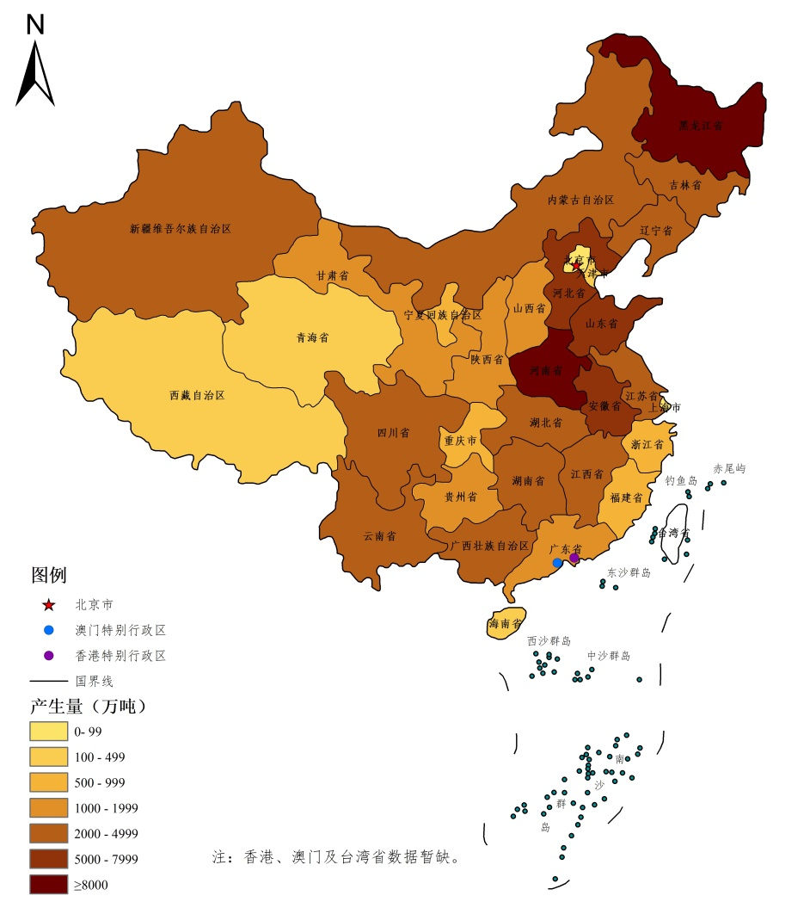

图1 全国各省区秸秆产生量分布图

{{@pictureOne}}

图2 全国各省区秸秆产生量占全国秸秆总产量的比例

分区来看，{{top1ProduceArea}}秸秆产生量最高，达到{{top1AreaProduce}}亿吨，占全国秸秆总产量的{{top1AreaProducePer}}%；其次为{{secAndThirdProduceArea}}，秸秆产生量分别占全国秸秆总产量的{{secAndThirdAreaProducePer}}；{{otherProduceArea}}分别占全国秸秆总产量的{{otherAreaProducePer}}（图3，图4）。

{{@pictureTwo}}

图3 全国六大区秸秆产生量

注：

**华北区：**北京市、天津市、山东省、河南省、河北省、山西省

**长江中下游区：**湖北省、湖南省、江西省、浙江省、上海市、江苏省、安徽省

**东北区：**辽宁省、吉林省、黑龙江省、内蒙古自治区

**西北区：**陕西省、甘肃省、青海省、宁夏自治区、新疆自治区（含新疆建设兵团）

**西南区：**四川省、贵州省、云南省、西藏自治区、重庆市

**华南地区：**福建省、广东省、广西自治区、海南省

{{@pictureThree}}

图4 全国不同地区秸秆产生量占比

分县来看，全国{{countyCount}}个参加数据填报的县（市、区、旗、农场、团），平均每个县（市、区、旗、农场、团）秸秆产生量{{countyProduceAve}}万吨。产生量100万吨以上的有{{above1Count}}个县（市、区、旗、农场、团），占比{{above1Per}}%；50万吨以上的有{{above5Count}}个县（市、区、旗、农场、团），占比{{above5Per}}%。

分作物来看，全国农作物秸秆以{{top3ProduceCrop}}为主，分别占秸秆产生总量的{{top3ProduceCropPer}}，合计{{top3ProduceCropTotalPer}}%（图5）。

在{{@pictureFour}}

图5 全国各种农作物秸秆产生量比例图

全国水稻秸秆主要分布在{{riceTop2ProduceArea}}，秸秆产生量分别占全国的{{riceTop2ProduceAreaPer}}；其次为{{riceMiddle2ProduceArea}}，水稻秸秆产生量分别占全国的{{riceMiddle2ProduceAreaPer}}；{{riceLast2ProduceArea}}仅占{{riceLast2ProduceAreaPer}}（图6）。

{{@pictureFive}}

图6 水稻秸秆地区分布图

全国小麦秸秆主要分布在{{wheatTop2ProduceArea}}，秸秆产生量分别占全国的{{wheatTop2ProduceAreaPer}}；其次为{{wheatMiddle2ProduceArea}}，小麦秸秆产生量分别占全国的{{wheatMiddle2ProduceAreaPer}}；{{wheatLast2ProduceArea}}占比基本为0（图1-1-7）。

{{@pictureSix}}

图1-1-7 小麦秸秆地区分布图

全国玉米秸秆主要分布在{{cornTop2ProduceArea}}，秸秆产生量分别占全国的{{cornTop2ProduceAreaPer}}；其次为{{cornMiddle3ProduceArea}}，玉米秸秆产生量分别占全国的{{cornMiddle3ProduceAreaPer}}；{{cornLast1ProduceArea}}仅占{{cornLast1ProduceAreaPer}}（图1-1-8）。

{{@pictureSeven}}

图1-1-8 玉米秸秆地区分布图

全国马铃薯秸秆主要分布在{{potatoTop2ProduceArea}}，秸秆产生量分别占全国的{{potatoTop2ProduceAreaPer}}；其次为{{potatoMiddle2ProduceArea}}，马铃薯秸秆产生量分别占全国的{{potatoMiddle2ProduceAreaPer}}；{{potatoLast2ProduceArea}}仅占{{potatoLast2ProduceAreaPer}}（图1-1-9）。

{{@pictureEight}}

图1-1-9 马铃薯秸秆地区分布图

全国甘薯秸秆主要分布在{{sweetpotatoTop3ProduceArea}}，秸秆产生量分别占全国的{{sweetpotatoTop3ProduceAreaPer}}；其次为{{sweetpotatoMiddle1ProduceArea}}，甘薯秸秆产生量占全国的{{sweetpotatoMiddle1ProduceAreaPer}}；{{sweetpotatoLast2ProduceArea}}仅占{{sweetpotatoLast2ProduceAreaPer}}（图1-1-10）。

{{@pictureNine}}

图1-1-10 甘薯秸秆地区分布图

全国木薯秸秆主要分布在{{cassavaTop2ProduceArea}}，秸秆产生量分别占全国的{{cassavaTop2ProduceAreaPer}}；{{cassavaLast1ProduceArea}}仅占{{cassavaLast1ProduceAreaPer}}（图1-1-11）。

{{@pictureTen}}

图1-1-11 木薯秸秆地区分布图

全国花生秸秆主要分布在{{peanutTop3ProduceArea}}，秸秆产生量分别占全国的{{peanutTop3ProduceAreaPer}}；其次为{{peanutMiddle2ProduceArea}}，花生秸秆产生量分别占全国的{{peanutMiddle2ProduceAreaPer}}；{{peanutLast1ProduceArea}}仅占{{peanutLast1ProduceAreaPer}}（图1-1-12）。

{{@pictureEleven}}

图1-1-12 花生秸秆地区分布图

全国油菜秸秆主要分布在{{rapeTop2ProduceArea}}，秸秆产生量分别占全国的{{rapeTop2ProduceAreaPer}}；其次为{{rapeMiddle2ProduceArea}}，油菜秸秆产生量分别占全国的{{rapeMiddle2ProduceAreaPer}}；{{rapeLast2ProduceArea}}仅占{{rapeLast2ProduceAreaPer}}（图1-1-13）。

{{@pictureTwelve}}

图1-1-13 油菜秸秆地区分布图

全国大豆秸秆主要分布在{{soybeanTop2ProduceArea}}，秸秆产生量分别占全国的{{soybeanTop2ProduceAreaPer}}；其次为{{soybeanMiddle2ProduceArea}}，大豆秸秆产生量分别占全国的{{soybeanMiddle2ProduceAreaPer}}；{{soybeanLast2ProduceArea}}仅占{{soybeanLast2ProduceAreaPer}}（图1-1-14）。

{{@pictureThirteen}}

图1-1-14 大豆秸秆地区分布图

全国棉花秸秆主要分布在{{cottonTop1ProduceArea}}，秸秆产生量占全国的{{cottonTop1ProduceAreaPer}}；其次为{{cottonMiddle2ProduceArea}}，棉花秸秆产生量分别占全国的{{cottonMiddle2ProduceAreaPer}}；{{cottonLast1ProduceArea}}仅占{{cottonLast1ProduceAreaPer}}（图1-1-15）。

{{@pictureFourteen}}

图1-1-15 棉花秸秆地区分布图

全国甘蔗秸秆主要分布在{{sugarcaneTop2ProduceArea}}，秸秆产生量分别占全国的{{sugarcaneTop2ProduceAreaPer}}；{{sugarcaneLast1ProduceArea}}甘蔗秸秆产生量仅占全国的{{sugarcaneLast1ProduceAreaPer}}（图1-1-16）。

{{@pictureFifteen}}

图1-1-16 甘蔗秸秆地区分布图

**2.可收集量**

{{year}}年，全国秸秆可收集量{{collectedC}}亿吨。

分省来看，{{top1CollectProvince}}秸秆可收集量{{top1ProvinceCollect}}万吨，占全国秸秆可收集量的{{top1ProvinceCollectPer}}%，居全国首位。其次为{{secondCollectProvince}}，秸秆可收集量{{secondProvinceCollect}}万吨，占全国秸秆可收集量的{{secondProvinceCollectPer}}%。{{collectRange1Province}}{{collectRange1ProvinceNumber}}省（区）秸秆可收集量均达到4000万吨以上。{{collectRange2Province}}{{collectRange2ProvinceNumber}}省（区）秸秆产生量均达到2000~4000万吨（图1-1-17）。

分区来看，{{top1CollectArea}}秸秆可收集量最高，达到{{top1AreaCollect}}亿吨，占全国秸秆可收集量的{{top1AreaCollectPer}}%；{{middle2CollectArea}}秸秆可收集量分别为{{middle2AreaCollect}}，分别占全国秸秆可收集量的{{middle2AreaCollectPer}}；{{last3CollectArea}}秸秆可收集量分别为{{last3AreaCollect}}，占全国秸秆可收集量的{{last3AreaCollectPer}}（图1-1-18）。

分县来看，全国平均每个县（市、区、旗、农场、团）秸秆可收集量{{aveCountyCollect}}万吨。可收集量100万吨以上的有{{collectAbove100CountyCount}}个县（市、区、旗、农场、团），占比{{collectAbove100CountyPer}}；50万吨以上的有{{collectAbove50CountyCount}}个县（市、区、旗、农场、团），占比{{collectAbove50CountyPer}}。

分作物来看，全国{{top1CollectCrop}}秸秆可收集量{{top1CropCollect}}亿吨，占农作物秸秆可收集总量的{{top1CropCollectPer}}%；其次为{{middle2CollectCrop}}，秸秆可收集量分别为{{middle2CropCollect}}，分别占全国农作物秸秆可收集量的{{middle2CropCollectPer}}（图1-1-19）。

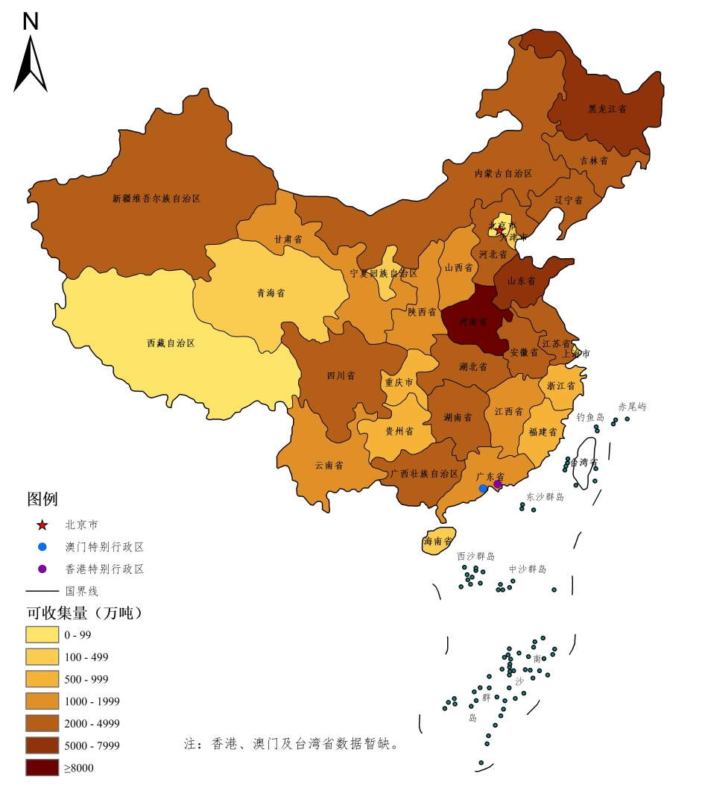

图1-1-17 全国各省区秸秆可收集量分布图

{{@collectionResourcePictureOne}}

图1-1-18 全国六大区秸秆可收集量

{{@collectionResourcePictureTwo}}

图1-1-19 全国各种农作物秸秆可收集量比例图

**（二）秸秆利用情况**

**1.秸秆综合利用量**

{{year}}年，全国秸秆综合利用量{{strawUsageC}}亿吨。其中，肥料化利用量{{fertilizerC}}亿吨，饲料化利用量{{feedC}}亿吨，燃料化利用量{{fuelC}}万吨，基料化利用量{{basicC}}万吨，原料化利用量{{materialC}}万吨（图1-2-1）。

{{@test}}

图1-2-1 全国农作物秸秆“五料化”利用量

**2.秸秆综合利用率**

{{year}}年，全国秸秆综合利用率{{comprehensiveRateC}}，较{{lastYear}}年{{rateChange}}个百分点。

分省来看，全国各省（市区）秸秆综合利用率均达到{{last1ProvinceComprehensiveRate}}%以上。其中，{{above95ComprehensiveRateProvince}}等{{param_1}}省（市）秸秆综合利用率超过95%；{{above90ComprehensiveRateProvince}}等{{param_3}}省（区）秸秆综合利用率超过90%；{{above85ComprehensiveRateProvince}}等{{param_5}}省（市、区）秸秆综合利用率超过85%（图1-2-2）。

分区来看，{{top1ComprehensiveRateArea}}秸秆综合利用率居首位，达到{{top1AreaComprehensiveRate}}，较{{lastYear}}年{{comprehensiveRateChange}}个百分点；{{above90ComprehensiveRateArea}}秸秆综合利用率超过90%，分别较{{lastYear}}年{{above90ComprehensiveRateAreaChange}}个百分点；{{otherComprehensiveRateArea}}秸秆综合利用率分别为{{otherAreaComprehensiveRate}}，分别较{{lastYear}}年{{otherComprehensiveRateAreaChange}}个百分点（图1-2-3，图1-2-4）。

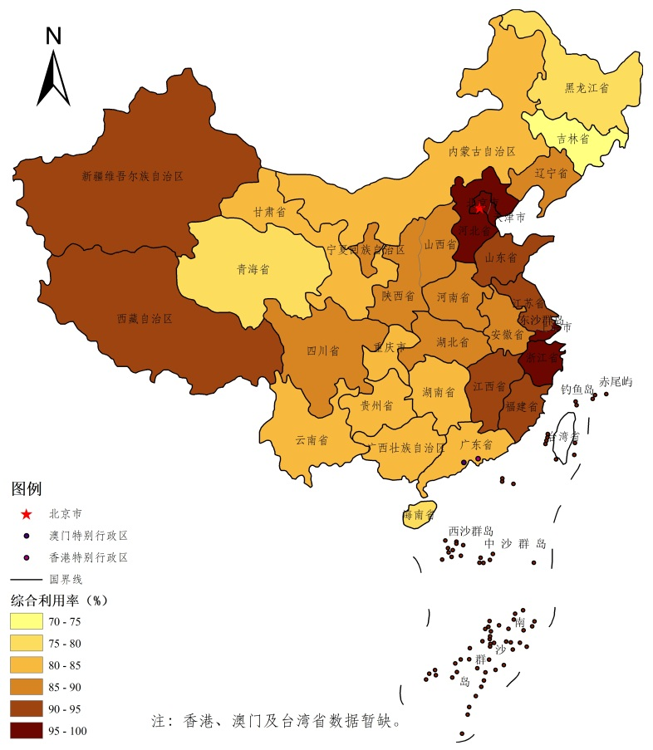

图1-2-2 全国各省区秸秆综合利用率分布图

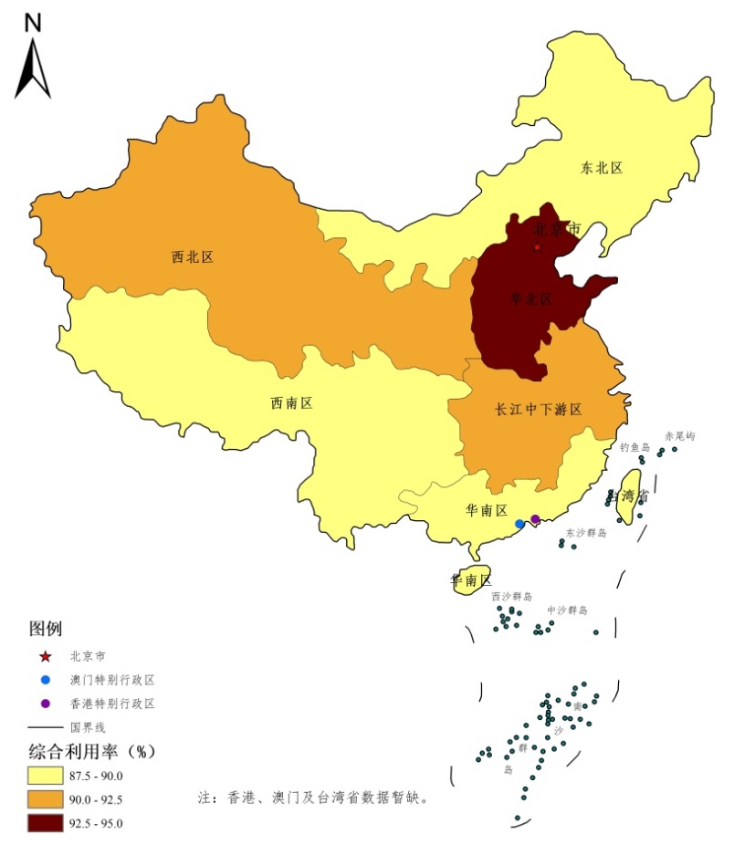

图1-2-3 全国六大区秸秆综合利用率分布图

{{@picture234234}}

图1-2-4 {{lastYear}}年-{{year}}年全国六大区秸秆综合利用率

分县来看，全国秸秆综合利用率超过95%的县（市、区、旗、农场、团）有{{rateAbove95CountyCount}}个，占比{{rateAbove95CountyPer}}，秸秆综合利用率90%~95%的有{{rateAbove90CountyCount}}个，占比{{rateAbove90CountyPer}}。

分作物来看，{{rateAbove90Crop}}秸秆综合利用率均超过90%，{{rateAbove80Crop}}秸秆综合利用率均超过80%。{{rateAbove70Crop}}秸秆利用率分别为{{above70CropRate}}（图1-2-5）。

{{@ratePicture}}

图1-2-5 全国不同农作物秸秆综合利用率

**3.秸秆利用构成**

{{year}}年，全国秸秆肥料化、饲料化、燃料化、基料化和原料化利用量占秸秆可收集量的比例分别是{{wuliaohuaPer}}。其中，秸秆{{top1ChangeWuliao}}占可收集量的比例较{{lastYear}}年{{top1WuliaoChange}}个百分点，{{otherChangeWuliao}}占可收集量的比例分别较{{lastYear}}年{{otherWuliaoChange}}百分点（图1-2-6）。

{{@temp1111}}

图1-2-6 全国农作物秸秆利用及未利用比例

**（1）秸秆肥料化利用比例**

分省来看，{{my_param_8}}秸秆肥料化利用比例最高（即肥料化利用量占可收集量的比例，下同），达到{{my_param_9}}。{{my_param_10}}等{{my_param_11}}省（市、区）秸秆肥料化利用比例超过全国平均水平{{my_param_12}}。其中，{{my_param_13}}等{{my_param_14}}省（市）秸秆肥料化利用比例75%~90%；{{my_param_15}}秸秆肥料化利用比例60%~75%；{{my_param_16}}秸秆肥料化利用比例45%~60%；{{my_param_17}}秸秆肥料化利用比例30%~45%；{{my_param_18}}秸秆肥料化利用比例15%~30%（图1-2-7）。

分区来看，{{my_param_19}}秸秆肥料化利用比例均超过全国平均水平，其中{{param_8}}达到{{param_9}}；{{my_param_20}}肥料化利用比例60%~75%；{{param_10}}肥料化利用比例45%~60%，{{my_param_21}}肥料化利用比例30%~45%；{{my_param_22}}肥料化利用比例15%~30%；{{my_param_23}}肥料化利用比例0%~15%（图1-2-8）。

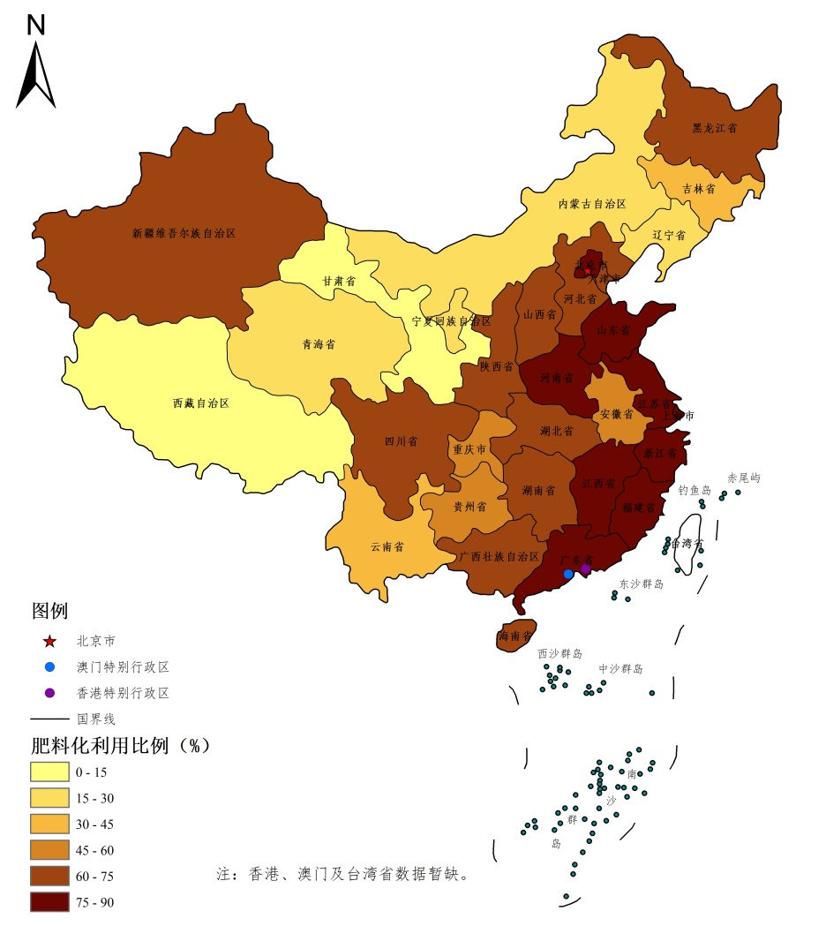

图1-2-7 全国各省区农作物秸秆肥料化利用比例

{{@my_table_6}}

图1-2-8 全国六大区农作物秸秆肥料化利用比例

**（2）秸秆饲料化利用比例**

分省来看，{{param_13}}}等{{param_19}}省（市、区）秸秆饲料化利用比例（即饲料化利用量占可收集量的比例，下同）超过全国平均水平（{{param_20}}）。其中，{{param_21}}饲料化利用比例超过90%；{{param_22}}饲料化利用比例60%~75%；{{param_23}}等{{my_param_1}}省（市、区）秸秆饲料化利用比例均不足14%。其中，{{param_24}}仅{{param_25}}（图1-2-9）。

分区来看，{{param_26}}秸秆饲料化利用比例居首位，达到{{param_27}}；{{param_28}}饲料化利用比例20%~25%；{{param_29}}；{{param_31}}饲料化利用比例低于10%（图1-2-10）。

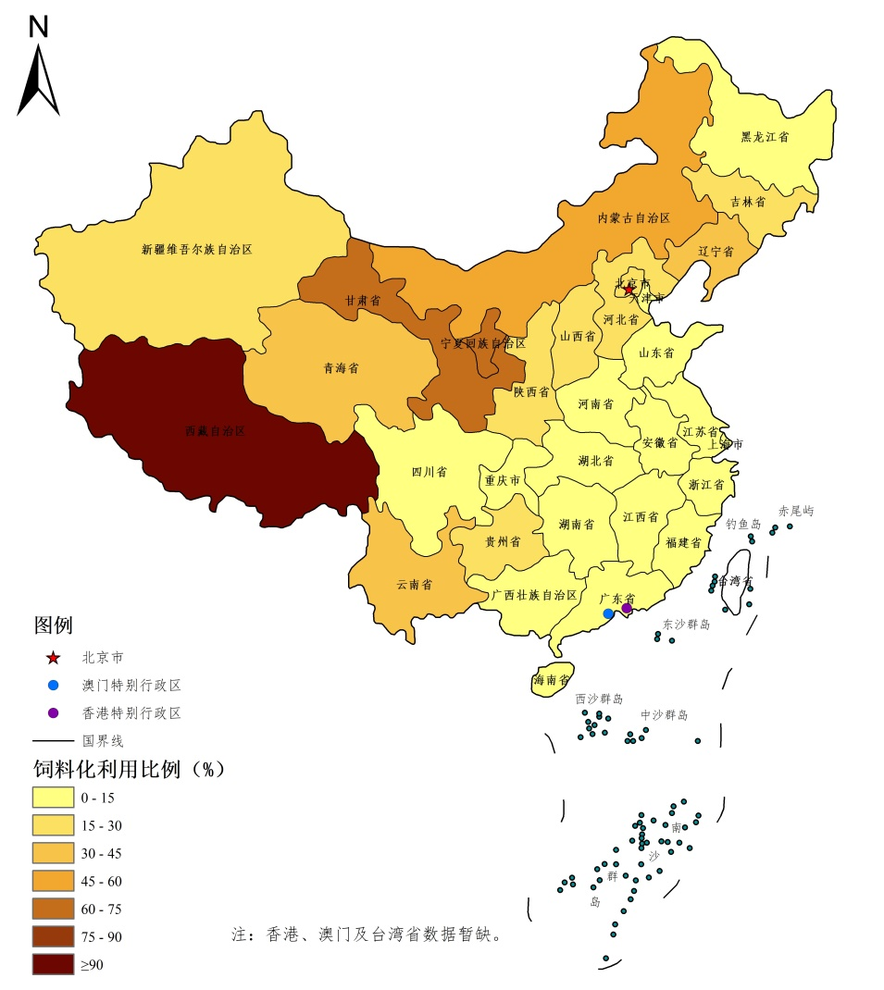

图1-2-9 全国各省区农作物秸秆饲料化利用比例

{{@my_table_1}}

图1-2-10 全国不同地区农作物秸秆饲料化利用比例

**（3）秸秆燃料化利用比例**

分省来看，{{param_33}}等{{param_34}}省（市、区）秸秆燃料化利用比例（即燃料化利用量占可收集量的比例，下同）超过全国平均水平（{{param_35}}）。其中，{{param_36}}秸秆燃料化利用比例25%~30%；{{my_param_2}},{{param_37}}燃料化利用比例15%~20%；{{param_38}}燃料化利用比例10%~15%；{{param_39}}等{{param_40}}省（区）燃料化利用比例5%~10%；{{param_41}}等{{param_42}}（市、区）秸秆燃料化利用比例不足5%。其中，{{param_43}}燃料化利用比例为{{param_44}}（图1-2-11）。

分区来看，{{param_45}}秸秆燃料化利用比例居首位，达到{{param_46}}；{{param_47}}燃料化利用比例超过全国平均水平，分别为{{param_48}}；{{param_50}}燃料化利用比例均为{{param_51}}（图1-2-12）。

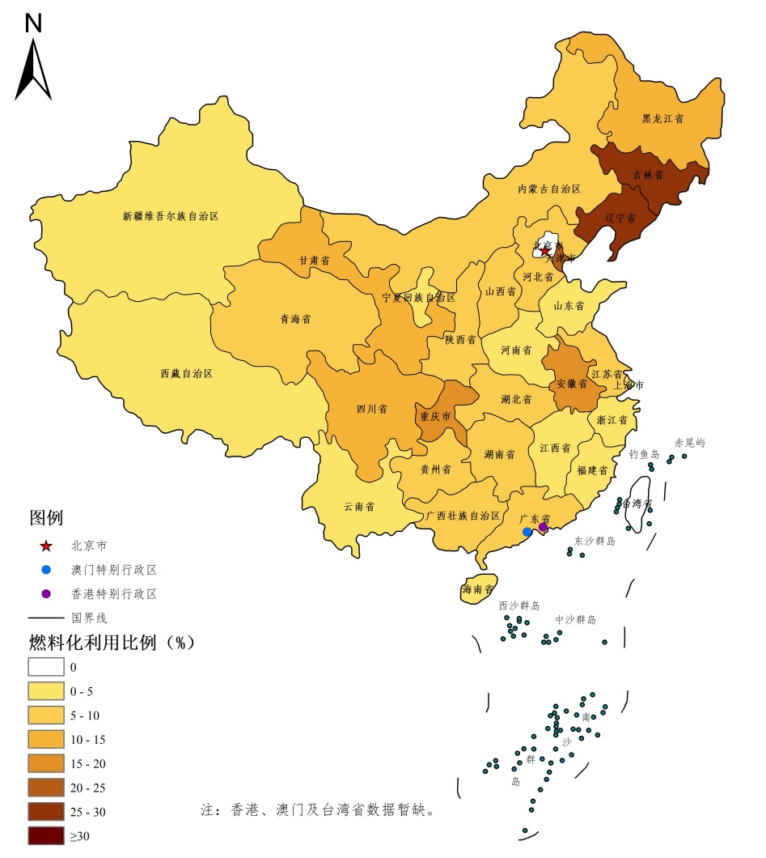

图1-2-11 全国各省区农作物秸秆燃料化利用比例

{{@my_table_2}}

图1-2-12 全国六大区农作物秸秆燃料化利用比例

**（4）秸秆基料化利用比例**

分省来看，{{param_52}}等{{param_53}}省（市、区）秸秆基料化利用比例（即基料化利用量占可收集量的比例，下同）超过全国平均水平（{{param_54}}），{{param_55}}基料化利用比例高达{{param_56}}；{{param_57}}等{{my_param_3}}省（市、区）基料化利用比例不足0.5%；{{param_58}}（图1-2-13）。

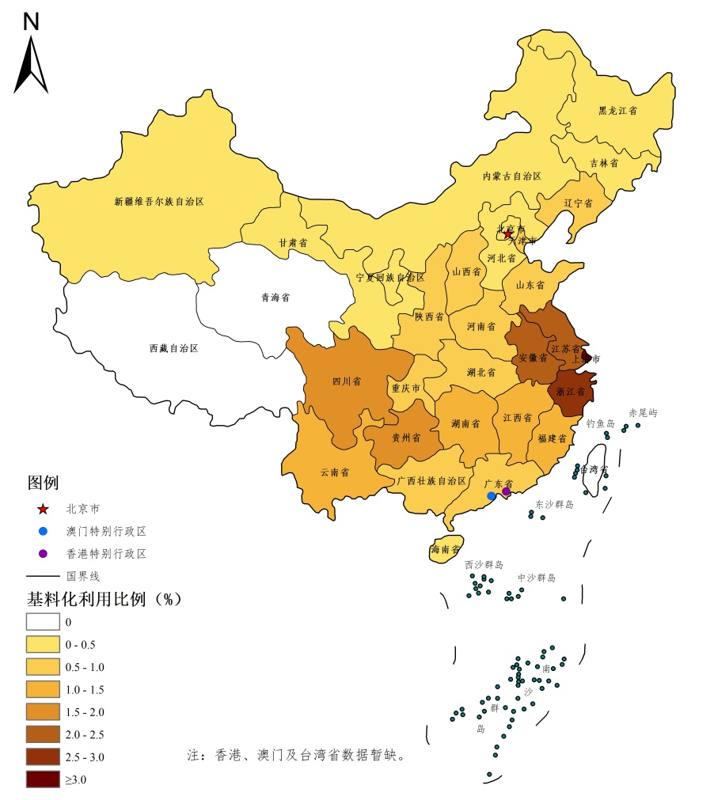

图1-2-13 全国各省区农作物秸秆基料化利用比例

分区来看，{{param_61}}秸秆基料化利用比例超过全国平均水平，分别为{{param_63}}；{{param_65}}基料化利用比例分别为{{param_66}}（图1-2-14）。

{{@my_table_3}}

图1-2-14 全国六大区农作物秸秆基料化利用比例

**（5）秸秆原料化利用比例**

分省来看，{{param_67}}等{{param_68}}省（区）秸秆原料化利用比例（即原料化利用量占可收集量的比例，下同）超过全国平均水平（{{param_69}}）；{{param_70}}等{{param_71}}省（市、区）原料化利用比例均为0（图1-2-15）。

分区来看，{{param_73}}秸秆原料化利用比例超过全国平均水平（{{param_75}}），分别为{{param_76}}；{{param_78}}原料化利用比例分别为{{param_79}}（图1-2-16）。

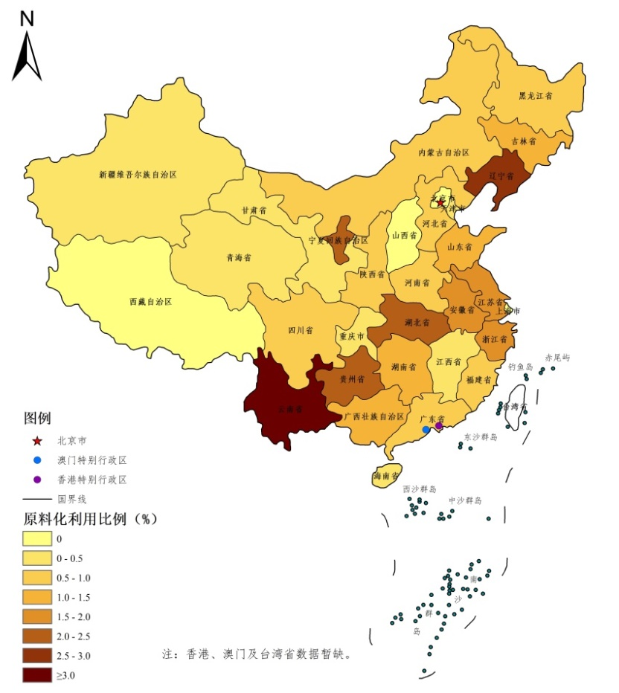

图1-2-15 全国各省区农作物秸秆原料化利用比例

{{@my_table_4}}

图1-2-16 全国六大区农作物秸秆原料化利用比例

**4.秸秆利用能力指数**

{{param_82}}年，{{param_83}}秸秆综合利用能力指数（即在本地区利用的所有秸秆数量与可收集量的比值，下同）{{param_84}}（图1-2-16）。

{{param_85}}年，全国秸秆产业化利用能力指数（即市场主体规模化利用量占秸秆可收集量的比例，下同）为{{param_86}}。分省来看，{{param_87}}等{{param_88}}省（市、区）产业化利用能力指数超过全国平均水平。其中，{{param_89}}产业化利用能力指数达到{{param_90}}；{{param_91}}省（区）产业化利用能力指数0.20~0.25；{{my_param_4}}省产业化利用能力指数0.15-0.20；{{my_param_5}}省产业化利用能力指数0.10-0.15；{{my_param_6}}省产业化利用能力指数0.05-0.10；{{param_93}}产业化利用能力指数0~0.05（图1-2-17）。

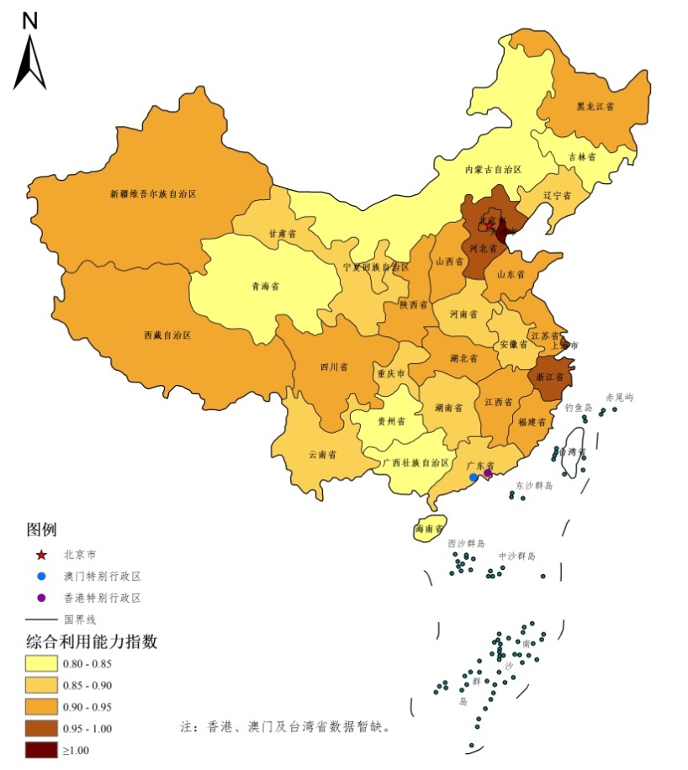

图1-2-16 全国各省区农作物秸秆综合利用能力指数

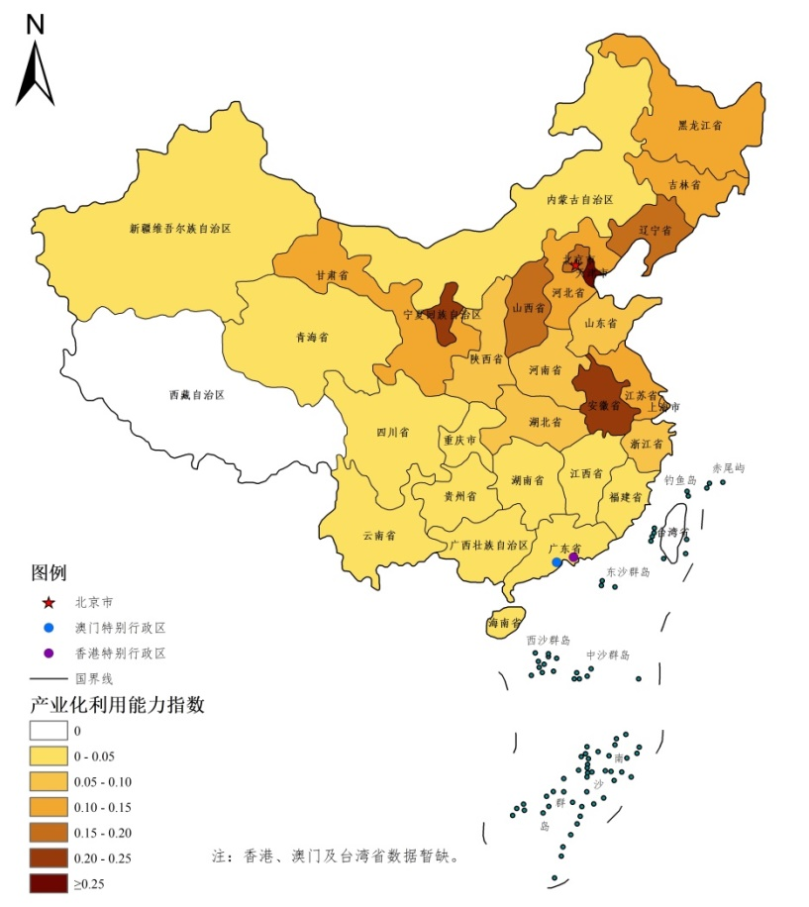

图1-2-17 全国各省区秸秆产业化利用能力指数

分区来看，{{param_94}}和{{param_95}}秸秆产业化利用能力指数相对较高，分别为{{my_param_7}}和{{my_param_8}}；{{param_96}}和{{param_97}}产业化利用能力指数分别为{{param_98}}和{{param_99}}；{{param_100}}和{{param_101}}产业化利用能力指数相对较低，分别为{{param_102}}和{{param_103}}（图1-2-18）。

{{@my_table_5}}

图1-2-18 全国六大区秸秆产业化利用能力指数

分县来看，产业化利用能力指数达到全国平均水平的有{{param_104}}个县，占比{{param_105}}；产业化利用能力指数达到或超过0.20的有{{param_106}}个县，占比{{param_107}}；产业化利用能力指数超过0.40的有{{param_108}}个县，占比{{param_109}}；超过1的有{{param_110}}个县，占比{{param_111}}。

**（三）秸秆还田离田情况**

**1.秸秆直接还田情况**

{{param_112}}年，全国秸秆直接还田量{{param_113}}亿吨，秸秆直接还田比例（即秸秆直接还田量占秸秆可收集量的比例，下同）{{param_114}}，较{{param_115}}年{{param_116}}个百分点（图1-3-1）。

图1-3-1 秸秆还田离田利用构成

分省来看，{{param_117}}等{{param_118}}省（市）秸秆直接还田比例75%~90%；{{param_119}}等{{param_120}}省（市、区）秸秆直接还田比例60%~75%；{{param_122}}等{{param_123}}省（市、区）秸秆直接还田比例45%~60%；占比低于15%的有{{param_124}}个省区，即{{param_125}}（图1-3-2）。

分区来看，{{param_126}}秸秆直接还田比例最高，达到{{param_127}}；{{param_128}}和{{param_129}}分别为{{param_130}}和{{param_131}}；{{param_132}}和{{param_133}}秸秆直接还田比例分别为{{my_param_24}}和{{my_param_25}}；{{param_134}}直接还田比例相对较低，为{{param_135}}（图1-3-3）。

分作物来看，秸秆直接还田比例较高的作物是{{param_136}}，均在70%以上；占比大于40%农作物还有{{param_137}}；{{param_138}}秸秆直接还田比例均在30%以上；{{param_139}}秸秆占比最低，仅为{{param_140}}（图1-3-4）。

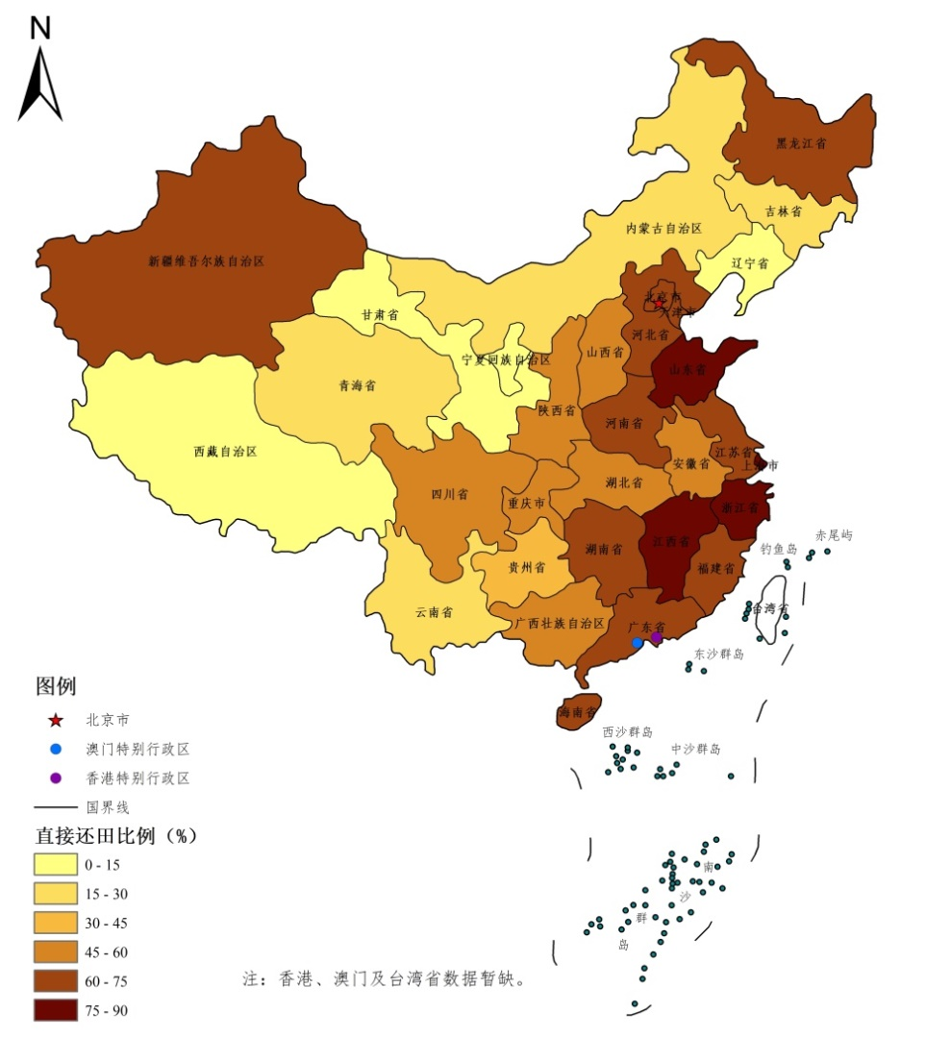

图1-3-2 全国各省区农作物秸秆直接还田比例

{{@my_table_7}}

图1-3-3 全国不同地区农作物秸秆直接还田比例

{{@my_table_8}}

图1-3-4 全国各类农作物秸秆直接还田比例

**2.秸秆离田利用情况**

{{year}}年，全国秸秆离田利用量{{param_142}}亿吨，占秸秆可收集量的{{param_143}}%。其中，农户分散利用量{{param_144}}亿吨，占秸秆可收集量的{{param_145}}%，较{{lastYear}}年{{param_147}}个百分点；市场主体规模化利用量{{param_148}}万吨，占秸秆可收集量的{{param_149}}%，较{{lastYear}}年{{param_151}}个百分点（图1-3-1）。

分省来看，农户分散利用比例（即农户分散利用量占可收集量的比例，下同）最高的是{{param_152}}，达到{{param_153}}；{{param_154}}农户分散利用比例{{param_155}}；{{param_156}}等{{param_157}}省（区）农户分散利用比例45%~60%；{{param_158}}{{param_159}}省（市、区）农户分散利用比例30%~45%（图1-3-5）。{{param_1000}}（市、区）农户分散利用比例均高于全国平均水平（{{param_160}}）。

分区来看，{{param_161}}秸秆农户分散利用比例最高，达到{{param_162}}；{{param_164}}分别为{{param_166}}，均超过全国平均水平；{{param_169}}农户分散利用比例均低于全国平均水平，其中{{param_170}}最低，为{{param_171}}（图1-3-6）。

分作物来看，秸秆农户分散利用比例较高的作物是{{param_172}}，均在40%以上；{{param_174}}秸秆农户分散利用比例30%~40%；{{param_175}}秸秆分散利用比例不足15%。其中{{param_176}}秸秆比例最低，为{{param_177}}（图1-3-7）。

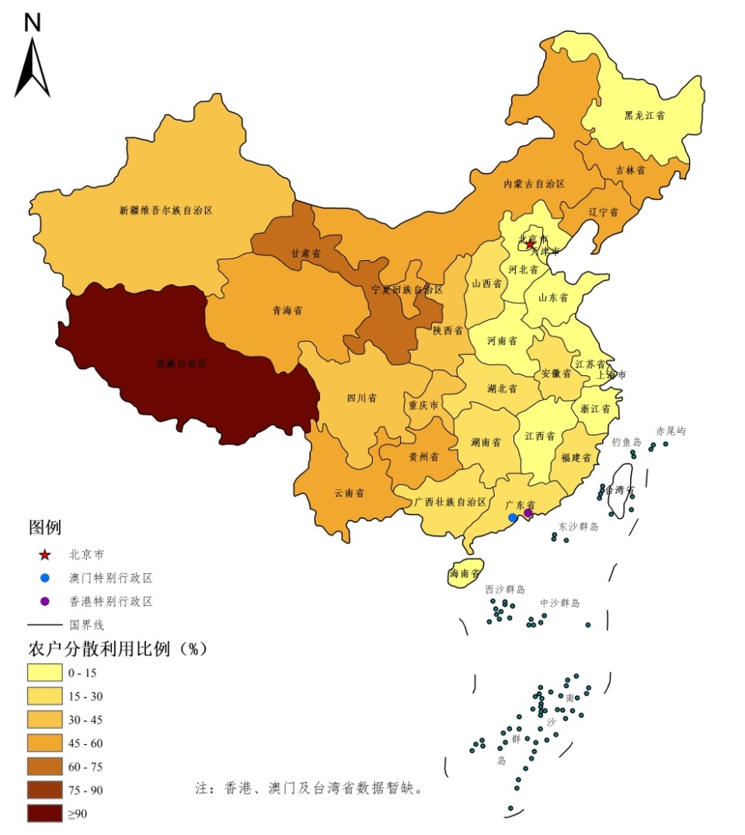

图1-3-5 全国各省区农作物秸秆农户分散利用比例

{{@param_1650}}

图1-3-6 全国不同地区农作物秸秆农户分散利用比例

{{@param_1651}}

图1-3-7 全国不同农作物秸秆农户分散利用比例